Iekāpj profesiju kurpēs

Krāslavas pamatskolas 5.b un 5.a klašu skolēniem 2019.gada 21.maijā un 28.maijā tika īstenots pasākums “Iekāpj profesiju kurpēs”. Skolēni kopā ar klašu audzinātājām devās uz viesu māju "Forest " pie viesmīlīgās saimnieces Valentīnas Pugaevas, lai iepazītos tuvāk ar pavāra - konditora profesiju.
Skolēni uzzināja par picas cepšanas niansēm, par picas sastāvdaļām gan mīklai, gan pildījumam, redzēja pamatīgu cepeškrāsni, kur ar vienu reizi var izcept 24 nelielas picas. Katrs skolēns cepa savu picu. Kamēr picas cepās, skolēni atbildēja uz saimnieces jautājumiem un jautāja paši - par pildījumiem, par to, kādas īpašības ir nepieciešamas cilvēkam, kas gatavo ēdienu lielam cilvēku skaitam. Sarunas rezultātā skolēni secināja, ka šis darbs nav no vieglajiem - tas prasa lielu fizisku piepūli, pacietību un atbildību. Tad sekoja picas izņemšana no krāsns, lielākā picu daļa nokļuva maisiņos līdzi nešanai mājās.

Skolēnu atziņas par pasākumu:
- "Man visvairāk patika izdaiļot savu picu."
- "Man patika, ka es rullēju pati picu mīklu."
- „Picas izdevās ļoti garšīgas. Es nezināju, ka sieru picai uzber tikai tad, kad pica jau gatava. Saimniece interesanti stāstīja par savu profesiju."
- "Man patika pašai visu taisīt, jo es mīlu cept un gatavot. Pasākums bija ļoti interesants un picas sanāca garšīgas."

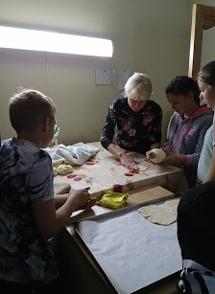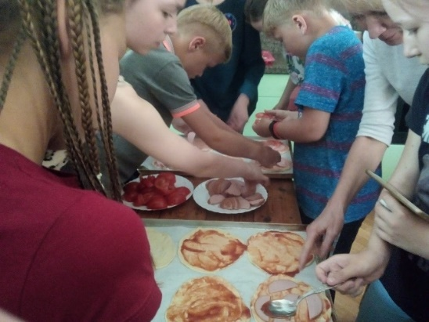

http://kraslavaspamatskola.serveris2.area.lv/index.php/kompeternces/par-projektu-nr-8-3-5-0-16-i-001/karjeras-pasakumi/karjera-2018-2019-m-g/1156-picas-darbnica

http://kraslavaspamatskola.serveris2.area.lv/index.php/kompeternces/par-projektu-nr-8-3-5-0-16-i-001/karjeras-pasakumi/karjera-2018-2019-m-g/1164-picas-darbnica-5-a-klase

Pasākuma izdevumi segti no projekta Nr.8.3.5.0/16/I/001 „Karjeras atbalsts izglītojamiem vispārējās un profesionālās izglītības iestādēs” finansējuma.

Krāslavas pamatskolas pedagogs karjeras konsultants Skaidrīte Gasperoviča

